全国2011年4月高等教育自学考试

电机学试题

课程代码:02271
一、单项选择题（本大题共18小题，每小题1分，共18分）
在每小题列出的四个备选项中只有一个是符合题目要求的，请将其代码填写在题后的括号内。错选、多选或未选均无分。
1.变压器制造时，硅钢片接缝变大，那么此台变压器的励磁电流将( )
A.减少 B.不变
C.增大 D.基本不变
2.将单相变压器副边短路，用万用表欧姆档在原边可以测量到( )
A.r_{m} B.r_{k}
C.r₁+r_{m} D.r₁
3.对Y,y联接的三相组式变压器，说法正确的是( )
A.相电压和主磁通为正弦波形 B.线电压和主磁通为正弦波形
C.空载电流为正弦波形 D.相、线电压均为正弦波形
4.从一次侧看零序阻抗是Z_{k}的联接组是( )
A.三相芯式Y,y联接 B.三相组式YN,y联接
C.三相芯式YN,y联接 D.三相芯式YN,d联接
5.变压器空载合闸电流最严重的情况是( )
A.u₁=$\frac{\sqrt{3}}{2}$U_{1m} B.u₁=U_{1m}
C.u₁=0 D.u₁₌$−\frac{1}{2}U_{\text{1m}}$
6.同步发电机每极基波磁通为$φ$₁，频率为f，则一根导体基波电动势的大小为( )
A.2.22f$φ$₁ B.4.44 f$φ$₁
C.2.22m$φ$₁ D.4.44m$φ$₁
7.三相异步电动机起动瞬间，其转子的频率是( )
A.f₂=f₁ B.f₂<f₁
C.f₂>f₁ D.f₂=0
8.三相异步电动机转子电流所产生的磁动势相对于定子的转速为( )
A.0 B.n
C.sn₁ D.n₁
9.三相异步电动机等效电路中的电阻$\frac{r_{2}^{'}}{s}$所消耗的功率是( )
A.轴上输出的机械功率 B.总机械功率
C.电磁功率 D.输入功率
10.判断同步电机运行状态是根据( )
A.E₀和U的大小 B.₀和的夹角
C.U与I的大小 D.和的夹角
11.若要使绕线式异步电动机起动转矩T_{st}等于最大转矩T_{max}，应采用哪种措施( )
A.改变定子电压大小 B.改变定子电阻
C.增大转子回路电阻 D.减小电机气隙
12.判断同步发电机是过励运行状态的依据是( )
A.₀超前于 B.₀滞后于
C.超前于 D.滞后于
13.同步发电机三相突然短路时，定子短路电流流入三相绕组( )
A.不产生磁场
B.只产生不动的磁场
C.只产生旋转磁场
D.既产生不动磁场又产生旋转磁场
14.同步发电机在一定的有功功率输出条件下，调节励磁电流使发电机cos$ϕ$=1.0时的励磁状态称( )
A.常励磁 B.过励磁
C.欠励磁 D.零励磁
15.同步发电机中正序电抗x₁与负序电抗x₂其大小关系是( )
A.x₁=x₂ B.x₁>x₂
C.x₁<x₂ D.x₁=2x₂
16.同步电机参数x${}_{q}^{\text{\} \} \} \{}}$称为( )
A.漏抗 B.交轴次暂态电抗
C.交轴同步电抗 D.交轴暂态电抗
17.并励直流电动机的额定输出功率P_{N}等于( )
A.U_{N}I_{N}η_{N} B.U_{N}I_{N}
C.U_{N}I_{N}/η_{N} D.U_{N}(I_{N}-I_{f})
18.直流电机运行在发电机状态时，其( )
A.E>U B.E=0
C.E<U D.E=U
二、填空题（本大题共18小题，每小题1分，共18分）
请在每小题的空格中填上正确答案。错填、不填均无分。
19.油箱内的变压器油起绝缘和_______作用。
20.从变压器运行角度来看，希望其空载电流越_______越好。
21.变压器负载运行时，若负载增大，其铜损耗将_______。
22.由于磁路的饱和，要在变压器铁心中建立正弦波形的磁通，则变压器的空载电流就必须含有_______次谐波分量。
23.自耦变压器的输出容量包括_______。
24.我国交流电源频率为_______。
25.交流电机空间电角度与机械角度的关系是_______。
26.异步电动机的空载励磁电流比变压器大的原因是_______。
27.异步电动机负载转矩不变时，若电源电压降低，其转速_______。
28.国产Y系列小型鼠笼异步电动机定子绕组都设计成_______，以便采用星─角换接起动。
29.增大绕线式异步电动机转子回路电阻的结果，一般情况下会使起动转矩_______。
30.三相同步发电机带有纯电感负载时，如不计电枢电阻的作用，则电枢反应作用是_______。
31.同步发电机用准同步法与无穷大电网并联，当U_{g}≠U_{c}时应适当调节_______使之相等。
32.并联于大电网上的同步发电机，当电流落后于电压运行时，若逐渐减小其励磁电流，则电枢电流_______。
33.同步电机参数称为_______。
34.同步发电机失磁异步运行对发电机的影响可使定子绕组温度_______。
35.直流电机整个电枢绕组通过换向片连成一个_______回路。
36.直流电机电枢反应性质取决于电刷的___________。
三、简答题（本大题共4小题，每小题4分，共16分）
37.变压器并联运行的条件有哪些？哪个条件应严格遵守？
38.试说明三相对称绕组流过三相对称交流电其合成基波磁动势的性质。
39.试写出同步发电机参数的表达式及等效电路。
40.试说明直流他励电动机的调速方法，并写出其机械特性方程式。
四、作图题（本大题共2小题，每小题4分，共8分）
41.用位形图判断组别。
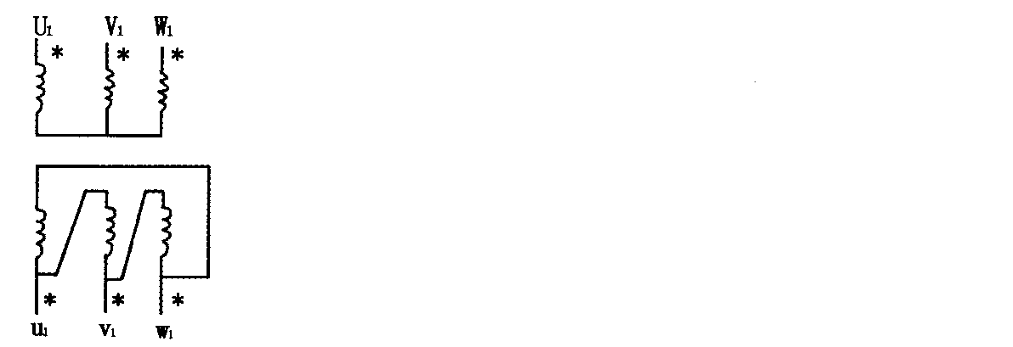
42.试画出三相异步电动机的T_{em}-s曲线，标出三个特征转矩及它们所对应的转差率。
五、简单计算题（本大题共4小题，每小题4分，共16分）
43.有一台50kVA、50Hz、6300/400V,Y,y联接的三相芯式变压器，空载损耗P₀=350W，短路损耗p_{KN}=1300W。
求①当负载功率因数cos$ϕ$₂=0.8（滞后），额定负载时变压器效率η；
②cos$ϕ$₂=0.8（滞后）时，变压器的最大效率η_{max}。
44.一台三相50Hz交流电机，定子绕组为单层整距分布绕组，有关数据为：Z₁=36，2p=4,N_{c}=6,2a=1，单星接线。
试求：每相串联总匝数N。
45.一台凸极同步发电机，S_{N}=1500kVA,U_{N}=6.3kV，I_{N}=1375A,Y接线。
已知：空载情况下，当U₀=U_{N}时的励磁电流为102A；
短路情况下，当I_{K}=I_{N}时的励磁电流为158A，对应该励磁电流下在气隙线上查得线电压为12390V。
试求：该机参数X_{d}不饱和值及短路比K_{c}。
46.一台直流并励发电机，励磁回路电阻R_{f}=44$Ω$，负载电阻为4$Ω$，电枢回路总电阻R_{a}=0.25$Ω$，端电压U_{N}=220V。
试求：电磁功率。
六、应用计算题（本大题共3小题，每小题8分，共24分）
47.一台三相变压器S_{N}=5600kVA,U_{1N}/U_{2N}=35/6kV, Y,d接线，f_{N}=50Hz，从高压侧做短路试验：U_{K}=2160V,I_{K}=92.3A,P_{k}=53kW。
试求：当U₁=U_{1N},I₂=I_{2N}，二次电压刚好为额定值U_{2N}时负载的功率因数角为多少？
48.一台四极50Hz的三相异步电动机，在转差率s=0.03下运行，定子方面输入功率为6.5kW，定子铜耗为350W，铁耗为170W，机械损耗为45W，忽略附加耗。
试求(1)该电机运行时的转速；(2)电磁功率；(3)输出的机械功率；(4)效率。
49.一台汽轮发电机，S_{N}=125MVA，U_{N}=10.5kV,cos$ϕ$_{N}=0.8（滞后），Y接，x_{t}*=2.0，电枢电阻忽略不计，该机与大电网并联运行。
试求：(1)额定情况下的E₀和δ_{N}；
(2)发电机供给80%额定电流，cos$ϕ$=0.8（滞后）时的输出有功功率和无功功率。

